План урока для 3 класса
по УМК “Английский язык 3”
Ю. А. Комаровой, И.В. Ларионовой
по теме:
Внешность человека

Цели урока: введение лексики по теме: Внешность человека
обобщение и систематизация знаний учащихся.
Задачи урока: образовательные
- - развивать умения и навыки устной речи: учить запрашивать информацию, используя глагол have/ has got;
- -знакомство и закрепление лексики по теме: Внешность человека.
развивающие
- - развивать память, внимание, творческое воображение.
воспитательные
- - развивать интерес к изучению английского языка.

Ход урока.
- Приветствие. Организационный момент.  T: -Good morning, boys and girls! How are you?  S: - Good morning! We are fine, thanks. And you?  T: - I’m fine too. Take your seats, please.  II.Фонетическая зарядка. Произношение звука –h-  Аудирование. Послушай и повтори. (упр.1-2, стр.27)  A)  Hair hello  Hand horrible Hi head  Has he  B) послушай и из двух слов произнеси, то которое ты слышишь:  - and/ hand 4. Ed /head  - is / his 5. as / has  - air / hair 6. I/ hi  III. Учащимся было предложено в качестве домашнего задания нарисовать любимый сказочный персонаж.  T: - Open your exercise books, children. Now we’ll see a film. Write down with me.  Учащиеся вместе с учителем и героем мультфильма повторяют название частей тела и подписывают их у своих персонажей.  мультфильм о частях телаРазвивающие мультфильмы - Английский язык для малышей teremok TV http://www.youtube.com/watch?v=5xJTOENPd4o  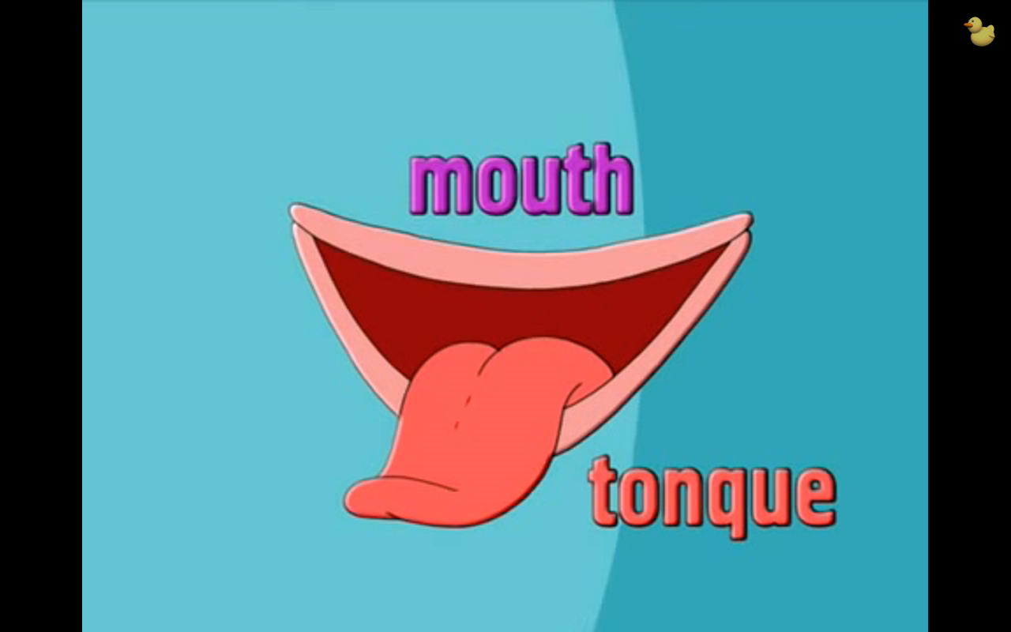  IV. Закрепление новой лексики и глагола have/ has got:  T: - Have your character got a….?  S: - Yes, he has, No, it hasn’t.  Аналогичные вопросы в режиме S-S.  Монолог 1-2 учащихся : Му character has got a…  V.Физминутка: танец Hoki-poki  VI. Интерактивная игра с учащимися, повторение и закрепление лексики по теме  http://english4kids.russianblogger.ru/40-online-english-games-for-kids.html  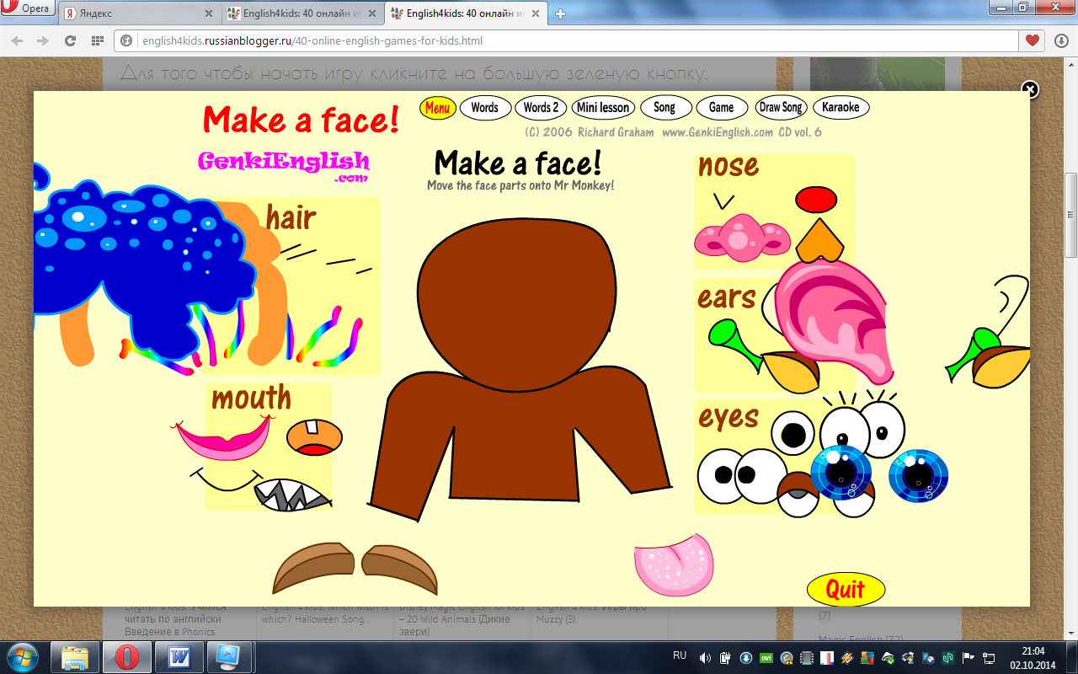  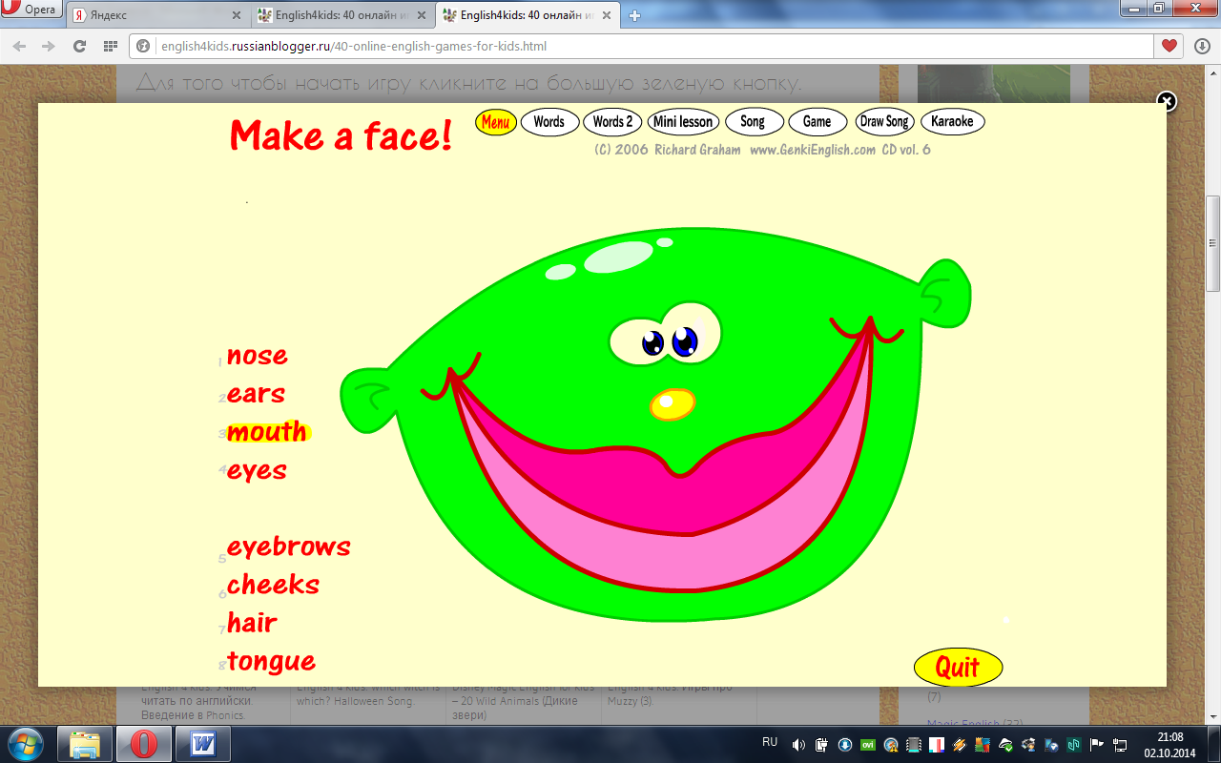  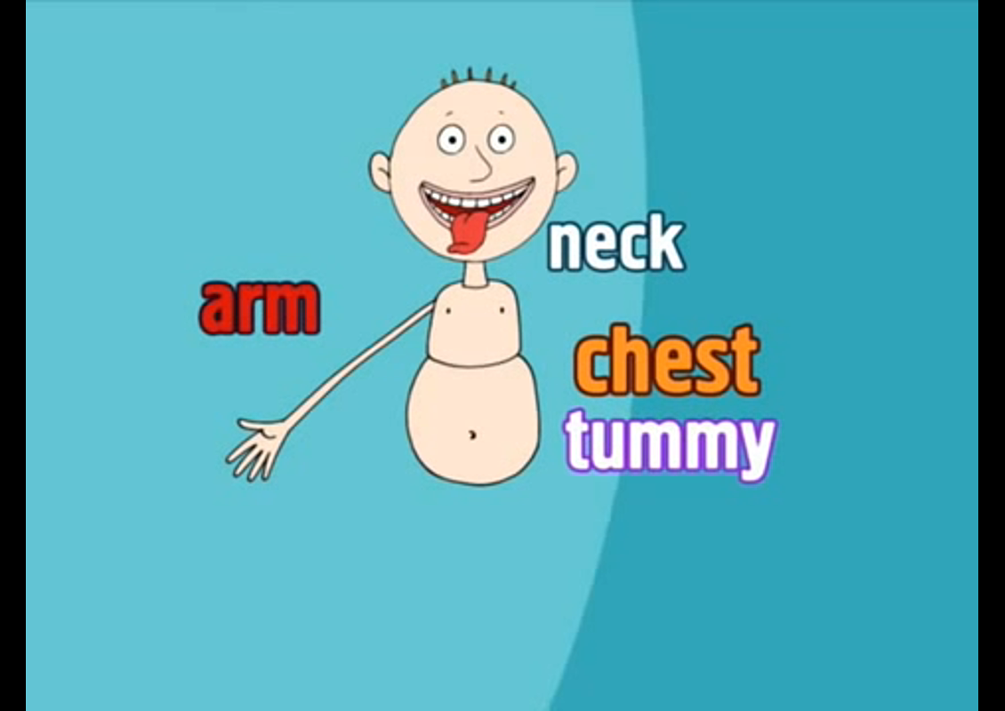  VII/Работа с опорой на картинку. Раздаточный материал.  Прочитай вслух одно из правильных утверждений.  - He’s got a green mouth/ He’s got green eyes.  - She’s got brown ears/ She’s got brown hair.  - She’s got blue nose/ She’s got blue teeth…….  VIII. Подведение итогов и домашнее задание- РТ, стр21 Рефлексия – учащиеся обводят один из смайликов.   | ( 1мин)  (7 мин)  ( 8мин)  ( 9 мин)  (3мин)  (10минут)  ( 4 мин)  (2мин )

